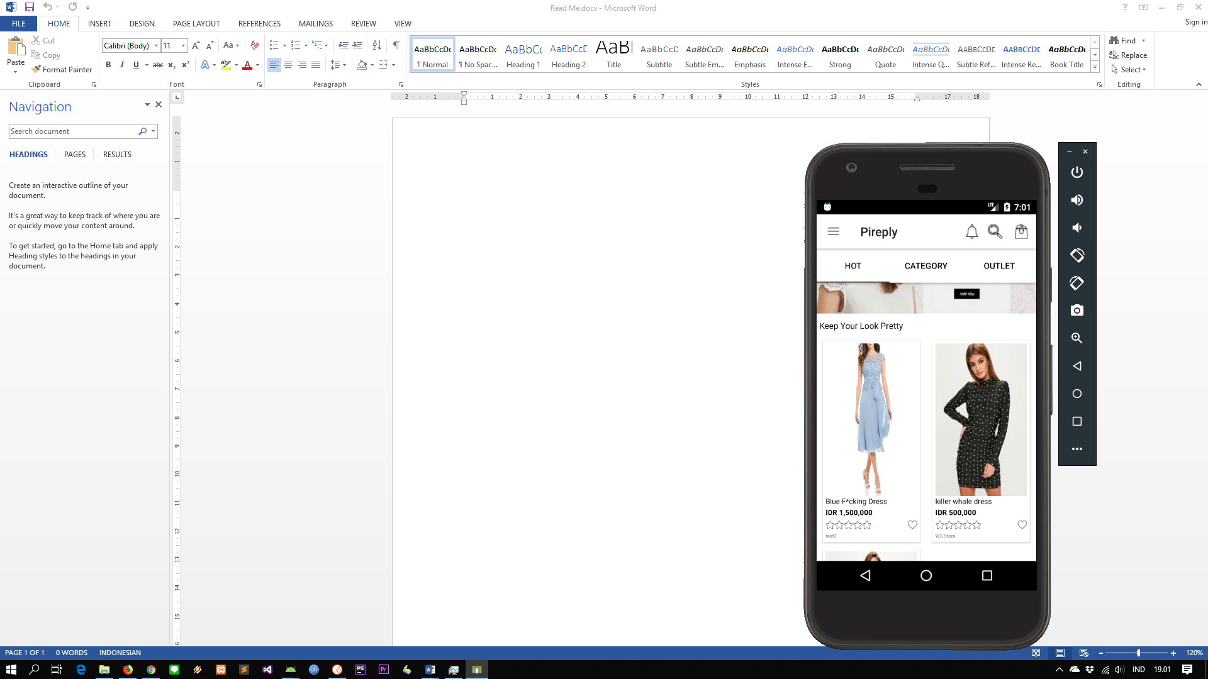

Untuk tampilkan product yang pernah terdaftar, pakai manual dulu yah. Soalnya belum ada api yang tampilkan list product yang terdaftar (yang di acc admin)

Caranya : Di bagian hot fragment, dibagian function initData(), ada service.req_get_product_detail.. Itu tinggal ganti id nya aja..

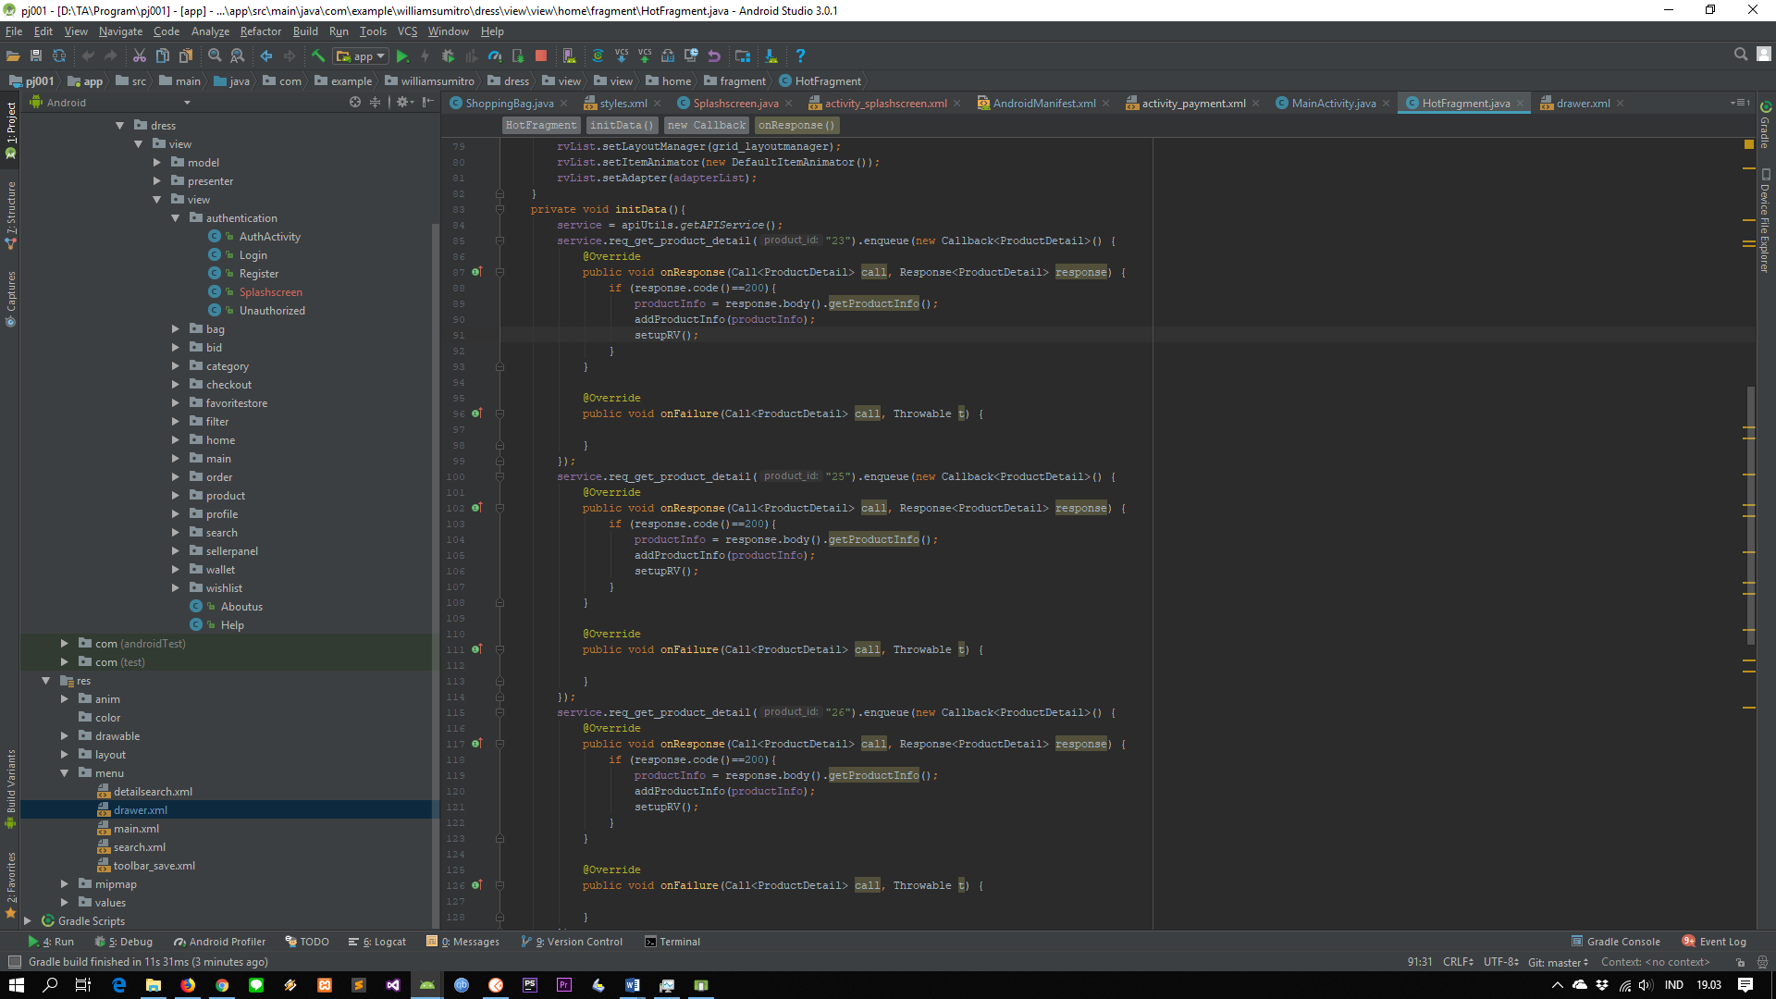

Yang sudah jalan :

1. Login & Register
2. Register Store
   1. Langsung ke seller panel otomatis
3. Add product
   1. Setelah di acc, langsung ke seller panel -> bagian bawah ada add product
4. Product Details
   1. Tengok di bagian hot fragment bagian bawah
5. Cart
6. Checkout